土耳其文学作家
艾丽芙·沙法克（Elif Shafak）

作者视频演讲：艾丽芙•沙法克（Elif Shafak） (nurnberg.com.cn)

作者简介：

艾丽芙·沙法克（Elif Shafak）1971年生于法国的斯特拉斯堡（Strasbourg），本科毕业于土耳其中东理工大学（Middle East Technical University）的“性别及女性研究”专业，并在该校获得政治学专业博士学位，现已成为土耳其人气最高的女作家，获奖无数。

批评家曾称之为“当代土耳其及世界文坛最鲜明的声音”。她的书在全世界已被译为三十多种语言。她还曾获得“文艺界骑士”（Chevalier of the Order of Arts and Letters，法国文化部1957年设立的一个奖项）的殊荣。

沙法克已经出版过11本书，其中8本是小说，英文和土耳其文都有。她将东西方叙事传统相结合，创作对象涉及女性、少数民族、移民、亚文化群、青年人等等，小说题材包括多元文化、文学传统、历史、哲学、伊斯兰教苏非派禁欲神秘主义、习俗，以及文化政策等等，非常广泛。同时，在写作中，她还热衷于黑色幽默的运用。

沙法克的第一部小说《神秘主义者》（Pinhan）曾荣获1998年土耳其“鲁米奖”（Rumi）最佳神秘主义文学作品；

第二本小说《城市的镜子》（Şehrin Aynaları）将犹太教神秘主义和伊斯兰教神秘主义相结合，背景设在17世纪的地中海；

她的小说《目光》（Mahrem，英译名the Gaze）出版后大受读者欢迎，并于2000年赢得土耳其作家协会的“最佳小说奖”；

之后，小说《跳蚤宫殿》（Bit Palas，英译名The Flea Palace）在土耳其成为畅销书，并入选英国《独立报》（The independent）的“最佳小说奖”（Best Fiction Award）。

自《跳蚤宫殿》以后，沙法克创作了她的第一本英文小说《失常的圣人》（The Saint of Incipient Insanities），由Farrar，Straus和Giroux出版；

第二本英文小说《伊斯坦布尔的私生子》（The Bastard of Istanbul）成为土耳其2006年的畅销书，并入围“柑橘奖”（the Orange prize）。这本小说通过一位女性的视角，讲述了一个美国人和土耳其家庭之间的故事。沙法克因这本小说差点受到指控。目前该小说已授权给上海99，不日将与中国读者见面；

2010年2月，沙法克在美国和英国出版了小说《爱的四十条规则》（The Forty Rules of Love），销量已逾60万册，并打破了土耳其畅销书销售记录，还在法国荣获了“Mention Spéciale Littérature Etrangère”奖项；

而沙法克的最新小说《名誉》（Iskender，英译名Honor）也已登上畅销书榜首，并受到各个年龄段及不同层次读者和批评家的赞赏。在土耳其，这本书甚至引发了人们对家庭、爱、自由、救赎以及男性气质的培养等方面的一场大讨论！

除小说类作品，沙法克还为土耳其主流报纸、以及英国《卫报》等几家国际性刊物网站撰写文章，并为《华盛顿时报》（Washington Times），《华尔街新闻》（Wall Street Journal），《纽约时报》（New York Times），和《经济学人》（The Economist）等报纸刊物写专栏。她的报道面十分广泛，涉及各种话题，包括归属感、身份感、性别感、心理隔阂、日常生活知识、多元文化中的文学作品，以及人和人相处的艺术等等。这些文章被收集在《Med-Cezir》和《Firarperest》两本书中，分别于于2005年和2010年出版。此外，她还为土耳其的摇滚音乐人撰写歌词。目前，沙法克和丈夫以及两个孩子住在一起，经常往返于伊斯坦布尔和伦敦之间。

以下链接是其TED Talk:
https://www.ted.com/talks/elif_shafak_the_revolutionary_power_of_diverse_thought

和 ‘Desert Island Discs’ from this May:
http://www.bbc.co.uk/programmes/b08rpcqb

主要作品：
《名誉》（Honor）：中文简体字版已授权。
《爱的四十条规则》（The Forty Rules of Love）：中文简体字版已授权。
《伊斯坦布尔的私生子》（The Bastard of Istanbul）：中文简体字版授权2016年已到期回归
入围2008年伦敦“柑橘奖”（the Orange prize）！

《跳蚤宫殿》（The Flea Palace）：入围2006年英国《独立报》外国小说奖（Short listed for Independent Foreign Fiction Prize）！《目光》（The Gaze）：2000年土耳其作家协会最佳小说奖（Union of Turkish Writers' Best Novel Prize）！
《神秘主义者》（Pinhan）：1998年土耳其Rumi大奖（The Great Rumi Award）！
《建筑师的学徒》（The Architect’s Apprentice）: 中文简体字版已授权。
《在这个奇怪世界里的10分38秒》（10 Minutes 38 Seconds in this Strange World）：此书入围2019年“布克奖”决赛名单；入围2020 英国皇家文学会RSL Ondaatje 奖决赛名单。中文简体字版已授权。

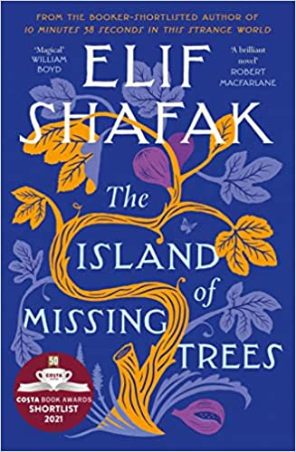
中文书名：《失踪树木的岛屿》
英文书名：THE ISLAND OF MISSING TREES
作 者：Elif Shafak
出 版 社：‎ Viking
代理公司：Curtis Brown/ANA
页 数：368页
出版时间：2021年8月
代理地区：中国大陆，台湾
审读资料：电子稿
类 型：文学
版权已授15种语言！
亚马逊排名：
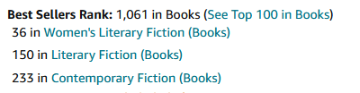
*入选瑞茜·威瑟斯彭读书俱乐部（REESE WITHERSPOON BOOK CLUB）书单
*入围2021年Costa小说奖名单

内容简介：

布克奖入围作者的最新力作，其作品《在这个陌生世界上的10分38秒》（10 Minutes 38 Seconds in this Strange World）现已成为《星期日泰晤士报》（Sunday Times）畅销书的前十名。

那是1974年的塞浦路斯岛。两名来自分裂的土地上的青少年在他们都称之为家的城市的一个小酒馆里相遇。小酒馆是希腊裔基督徒科斯塔斯和土耳其裔穆斯林迪夫内唯一可以秘密会面的地方，隐藏在挂着大蒜、辣椒和野菜花环的黑梁下。在这里，人们可以享受镇上最好的食物、最好的音乐和最好的葡萄酒。而且，这个地方还有个作用：它能让人忘记外面的世界和无节制的悲伤，哪怕只是几个小时。

在酒馆的中心，透过屋顶的空洞长着一棵无花果树。这棵树见证了他们低调、快乐的会面，见证他们无声、偷偷摸摸的离开；当战争爆发时，当首都变成废墟时，当少年们消失和分裂时，这棵树还会在那里。

几十年后，在伦敦北部，16岁的艾达·卡赞扎基斯从未去过她父母出生的岛屿。她急于寻找答案，试图解开多年来的秘密、分离和沉默。她与故土的唯一联系是生长在他们家后花园里的一棵榕树。

在《失踪树木的岛屿》中，获奖作家艾丽芙·沙法克为我们带来了一个关于归属和身份、爱情和创伤、大自然以及最后的复兴的神奇故事。

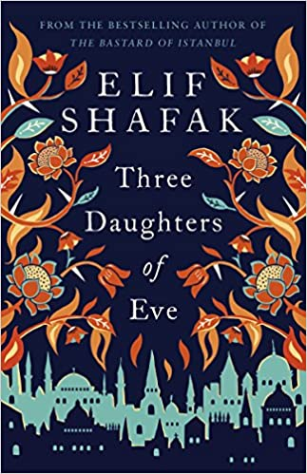
中文书名：《夏娃的三个女儿》
英文书名：THREE DAUGHTERS OF EVE
作 者：Elif Shafak
出 版 社：Penguin
代理公司：Curtis Brown/ANA
页 数：384页
出版时间：2017年9月
代理地区：中国大陆，台湾
审读资料：电子稿
类 型：文学

内容简介：

在伊斯坦布尔的一个春天的晚上，佩里正在去参加一个晚宴的路上，这个晚宴与她的成长环境大相径庭。但当她的手提包被盗时，她的世界发生了剧烈的变化。她开始怀疑自己是如何来到这里的：在伊斯坦布尔的创伤性童年，在牛津的学生时代，叛逆的教授导致她和最好的朋友希林和莫娜开始质疑一切----宗教、爱情、生活，甚至神明，以及将她们全部拆散的丑闻。在一个绝望的夜晚，她试图让忘记的过去变得有意义----一个人能否摆脱曾经的自己？
希林、佩里和莫娜，她们不太可能是朋友。她们是罪人、信徒和迷茫的人。

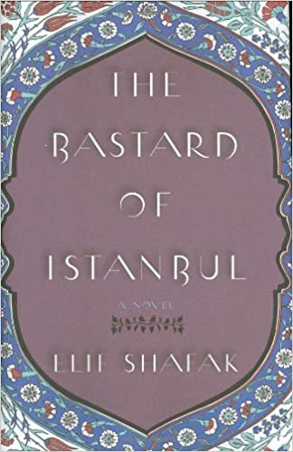
中文书名：《伊斯坦布尔孤儿》
英文书名：The Bastard of Istanbul）
作 者：Elif Shafak
出 版 社：Penguin/ Viking
代理公司：WME/ANA
页 数：344
出版时间：2014年1月15日
代理地区：中国大陆，台湾
审读资料：电子稿
类 型：文学
授权信息：简体中文版2011年授权，版权已回归
豆瓣链接：https://book.douban.com/subject/26277083/
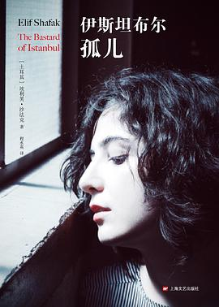
中简本出版记录
书 名：伊斯坦布尔孤儿
作 者：艾丽芙·沙法克
出版社：上海文艺出版社
译 者：程水英
出版年：2016年
页 数：212页
定 价：38元
装 帧：精装

内容简介 ：

伊斯坦布尔一个雨后，一个女人走进一家医院的外科。“我要堕胎。”她说。她19岁，未婚。那天下午发生的事，将改变她的一生……

《伊斯坦布尔孤儿》刻画了众多鲜活有趣的人物，讲的是家族诅咒和文化身份冲撞的故事，背景设定在神秘诡异之城伊斯坦布尔。一个土耳其家庭和一个亚美尼亚裔美国家庭，他们苦苦挣扎，在土耳其暴力历史的背景下，重塑自己独特的身份。

作者带着幽默和怜悯，用欢快而峰回路转的情节，审视记忆与遗忘、渴望了解过去和擦除过去两种欲望之间的紧张关系。

目录：

一 / 肉桂
二 / 鹰嘴豆
三 / 糖
四 / 烤榛子
五 / 香草
六 / 开心果
七 / 小麦
八 / 松仁
九 / 橙皮
十 / 杏仁
十一 / 干杏
十二 / 石榴籽
十三 / 无花果
十四 / 水
十五 / 黄金提子干
十六 / 玫瑰水
十七 / 白米饭
十八 / 氰化钾

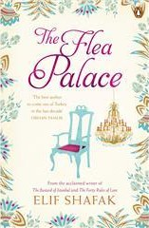
中文书名：《跳蚤宫殿》
英文书名：The Flea Palace
作 者：Elif Shafak
出 版 社：Viking
代理公司：Curtis Brown/ANA
页 数：448 页
出版时间：2010年8月
代理地区：中国大陆，台湾
审读资料：样书
类 型：文学
2006年英国“《独立报》外国小说奖”入围作品！

内容简介：

一座昔日富丽堂皇、如今却年久失修的宫殿，矗立在伊斯坦布尔的街道上，周围堆满了垃圾，恶臭扑鼻、跳蚤横飞。这座宫殿是沙皇统治时期的一位俄罗斯流亡贵族帕维尔·安季波夫（Pavel Antipov）为妻子阿格里皮娜（Agripina）修建的。宫殿里现在住着十户人家，包括一个离经叛道、正努力寻找着真爱的犹太女人艾瑟儿（Ethel）。还有一个忧郁而美丽的情妇布鲁（Blue），她的心中一直藏着不可告人的秘密。正是这秘密，使故事的结局最终令人难忘。

充斥在宫殿里那股日益强烈的腐臭味道的源头，最后终于被揭开；同时也让读者联想到，伊斯坦布尔的核心文化与精神正在腐坏变质。作者借用《一千零一夜》的叙述结构，为读者讲述了故事中的故事。

小说分三部分展开：第一部分探索了这座宫殿及其渊源和历史，内容精彩，引人入胜；第二部分展开了主要的故事情节，尽管各个人物的生活故事相对独立，但作者的反讽和幽默让内容十分有趣；而小说的第三部分急转直下，让读者开始怀疑之前故事的真实性，最后的结尾更是会让人惊讶得想把整部小说重头再读一遍。

《跳蚤宫殿》是一部很有见地和思想深度，同时在阅读上又很浅显易懂的小说。对于熟悉伊斯坦布尔的人来说，这本小说毫无疑问意义深远。如果你热爱伊斯坦布尔，想了解更多关于这座城市的故事，此书将深得你心。

媒体评价:
“沙法克可以从父子俩的塌鼻梁写出自己的敏锐观察，写出绝望和爱是怎样不可思议地一起表现出来的。”----英国《卫报》 (The Guardian )

“一群住在宫殿里的古怪的人物，让这本小说妙趣横生。”
----英国《独立报》 (The Independent)

“《跳蚤宫殿》是一部很有见解，思想深刻，又很浅显易懂的小说。对于熟悉伊斯坦布尔的人来说，这本小说毫无疑问意义深远。如果你热爱伊斯坦布尔，想了解更多关于这座城市的故事，此书将深得你心。” ----亚马逊网站五星评论

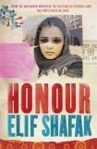
中文书名：《名誉》
英文书名：Honour
作 者：Elif Shafak
出 版 社：Penguin/ Viking
代理公司：Curtis Brown/ANA
页 数：352
出版时间：2012年4月
代理地区：中国大陆，台湾
审读资料：电子稿
类 型：文学
中文简体字版已授权。

版权已授：土耳其，英国（Viking）美国（Penguin）
作者最新小说，土耳其首印20万册，广受好评！
Longlisted for the Women's Prize for Fiction!

作者的经纪人、Curtis Brown公司的Daisy Meyrick说：“从小说里，我们看到了对家庭的忠诚、看到受伤的总是自己最爱的人，同时，这也是一个关于音乐、忠贞和救赎的故事。”

内容简介：

“直到那天他才知道，就算你全心全意去爱一个人，还是会动辄伤害到他们。爱的错综复杂，他从这一课开始学起。”

1945年，幼发拉底河附近的一个小村庄里，彭蓓（Pembe）的母亲内斯（Naze）挣扎在难产濒死的边缘。内斯已经生了八个女儿，但这次，她坚信自己怀的是个儿子。为了儿子，她宁愿放弃自己的生命。她恳求接生婆为她破腹，孩子生了出来，她也撒手人寰。然而这次仍不是男孩儿，几小时后，她便夭折了。

在内斯的众多女儿当中，彭蓓（Pembe）和杰米拉（Jemila）是一对双胞胎。她们在各方面都完全一样，除了一处关键的不同：野心。彭蓓想去看看幼发拉底河外面的世界。她总是知道自己想要什么，而且从不在乎别人怎么说。父亲说，双胞胎是幸运的；但也有不幸，只要其中一个感到难过，另一个注定也会难过，而且痛苦将会加倍。

1992年，伦敦。虽然已经过去很多年，艾斯玛（Esma）对母亲的死仍然无法释怀。她哥哥伊斯坎德尔（Iskender）还在监狱服刑，罪名是弑母。伊斯坎德尔在狱中写下了自己的回忆。他最怀念的，竟然是弟弟尤努斯（Yunus）。在他记忆里，尤努斯是个优秀的魔术师，可他应该是自己最痛恨的人。

这个拥有一半库尔德血统的土耳其家族的故事，历经了四代人。从二十世纪50年代到70年代再到90年代，从伊斯坦布尔到伦敦，从欧洲到阿布扎比(阿拉伯联合酋长国之一)，半个世纪间，波澜起伏，作者以艾斯玛为线索，不断转换视角，让读者看到了不同的女人在历史不同时期以及不同的社会环境下，所扮演的各类社会角色，所遭受到的各种不同境遇。

作者在小说《名誉》中探讨了家庭、亲情、爱情、忠贞以及婚外情等各类问题，让人反思人生对女人来说究竟意味着什么；以及在不同的时代，女人的生活产生了怎样巨大的变化。

最后，作者在小说结尾安排了一个令人意外的结局，既让人感到惊讶，却又在情理之中。

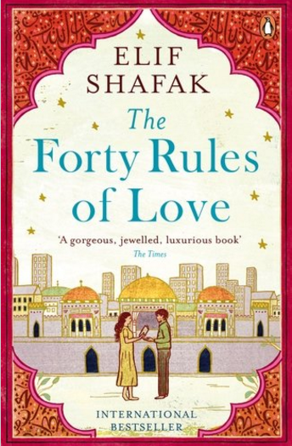
中文书名：《爱的哲学课》
英文书名：THE FORTY RULES OF LOVE
作 者：Elif Shafak
出 版 社：Penguin Books
代理公司：Curtis Brown/ANA/Anna Dai
出版时间：2011年4月
代理地区：中国大陆、台湾
页 数：368页
审读资料：电子稿
类 型：小说
中文简体字版已授权。
·全球30种语言授权
·2012年国际IMPAC都柏林文学奖提名
·打破土耳其有史以来畅销纪录
·诺贝尔文学奖得主帕慕克接班人

内容简介：

平凡的家庭主妇艾拉，在经历了二十多年以家庭为重心的生活后，终于下定决心逃离已经变味的婚姻，重操旧业，回到自己年轻时热爱的文学世界当中。很快，她在一家文学经纪公司觅得工作，上任的第一个工作，就是试读一部投稿小说《甜蜜亵渎》。这部从遥远他国投递来的作品，带艾拉走进了13世纪陌生、神祕又迷人的世界，也使她了解到一个切肤的道理：

真正的爱，将引领你通往更深沉智慧，与对世界的洞察。

七百多年前，两个渴求找到灵魂知己的人相遇了。

受人景仰的伊斯兰神学家鲁米，与异教云夏慕士，两人一认识就在书房闭关四十天，夏慕士向鲁米分享了“爱的四十条法则”：

追寻爱的人，都会在一路迷惘中日臻成熟；
寻找爱，就是寻找灵魂伴侣的过程——这个人是自己的镜子，映照出自己生命的匮乏；
你可以靠斋戒禁食淨化身体，但只有爱才能净化你的心；
正如陶土必须经过高温淬炼才会变硬一样，唯有历经痛苦的爱才能臻至完美；
一旦你踏进了爱的领域，我们所知道的语言就已经不足以表达你的心情……

鲁米受此启发，成为吟咏爱的伟大诗人，更发明了苏菲派苦行僧的迴旋舞。
然而，不是所有人都接受鲁米与夏慕士的想法，他们在精神上的紧密联结，也成为谣言与诽谤攻讦的目标，甚至还遭到最亲近的人背叛……

从13世纪以来，鲁米以歌颂爱的诗句闻名于世，有“伊斯兰世界的莎士比亚”美称，而他与苏菲派云游僧夏慕士坚定而特殊的友谊，更为人所津津乐道。

本书作者撷取鲁米的诗与夏慕士的言谈，将他们之间的动人事蹟，一一重现在《爱的哲学课》中，并将13世纪与21世纪的时空巧妙交错，在其中点缀含意深远的寓言，带出关于爱的各种哲思。

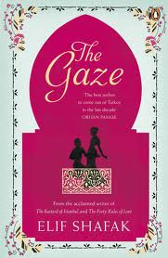
中文书名：《目光》
英文书名：The Gaze
作 者：Elif Shafak
出 版 社：Viking
代理公司：Curtis Brown/ANA
出版日期：2000年
代理地区：中国大陆，台湾
页 数：270页
审读资料：样书
类 型：文学
中文简体字版已授权。
2000年获得土耳其作家协会最佳小说奖！

内容简介：
“我一言不发，也不对他回以微笑。我坐在一面宽大的镜子前看他的样子。他开始觉得很不自在，回避起我的眼光。我憎恨那些人，他们觉得胖子都很蠢。”

一对恋人，不同寻常。女人胖得离谱，男人是侏儒。

不管走到哪儿，他们总会遇到一些异样的目光，这种遭遇让他们心生厌恶，于是想互相转变角色。男人出门前开始化妆，而女人开始给自己贴上胡子。他俩各自用不同的方式去面对行人的目光。女人选择了回避，想要远远逃离这个世界；而男人选择了直面人生，他甚至编纂了一本“目光字典”，以让人们了解，简单的一个眼神，会对他人产生多么巨大的影响。

以上只是故事的框架。最精彩的是作者错综迷离的叙述方式，和奇异而丰富的故事内容。这本书像是一个迷宫；而读书的过程，就是在解谜。

从十七世纪的西伯利亚（Siberia）到十八世纪的法国，从19世纪的伊斯坦布尔（Istanbul）到现代的伊斯坦布尔，从沙皇到女巫，从爱情到俄罗斯盐业革命，作者将所有情节通过“目光”这一主题衔接到一起，在读者面前构筑了一个让人眼花缭乱的世界，很容易就会迷失在这座迷宫里面，找不到出口。

正如作者在书中给出的标题：
- 闭上你的眼睛
- 张开你的眼睛

世界因此而变得不同。

每个人都要面对各种目光，我们究竟应该怎样在目光的注视下生存？而我们所看到的和事实真相又有多远？

媒体评价:

“这是一次紧张刺激又充满欢乐地旅程，一路上有闹剧，有激情，有神秘事物，还有很多土耳其往日的侧影。”----英国《独立报》 (The Independent)

“沙法克的《目光》是关于女巨人和男侏儒的一个浪漫故事。这部小说以玩转魔方的方式，演绎了人们心中的美和丑。”----英国杰出作家海伦·欧耶米The Icarus Girl作者

“小说《凝视》（The Gaze）以非常有效不过也让人备受煎熬的方式，反思了梦想的外在表现及其背后的现实。” ----2006年5月27日《每日电讯报》（The Telegraph）

“沙法克以讽刺的笔调，写出了个人外表和内心感知之间的细微末节，让人倍受吸引，又感到情真意切。”----2006年6月19日《出版者周刊》（Publishers' Weekly）

“师承魔幻主义作家伊莎贝尔·阿连德（Isabel Allende），Shafak已青出于蓝。她不动声色，运筹帷幄，在小说中展现了华丽的超现实主义风格。”
----2006年6月30日《独立报》（The Independent）

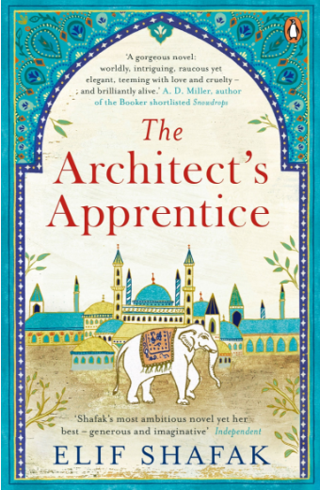
中文书名：《建筑师的学徒》
英文书名：THE ARCHITECT'S APPRENTICE
作 者：Elif Shafak
出 版 社：Penguin Books
代理公司：Curtis Brown/ANA/Anna Dai
出版时间：2015年3月
代理地区：中国大陆、台湾
页 数：423页
审读资料：电子稿
类 型：小说
中文简体字版已授权。
·全球19种语言授权

内容简介：

一部奥斯曼帝国跨世纪的传奇史诗，
一部土耳其女作家写给母国的情书；
带着高贵的枷锁和卑微的自由，
渺小的人生在历史的洪流中，
微弱地发着光。

16世纪，奥斯曼帝国在苏莱曼一世的铁腕统治下达到了鼎盛。国王众多的仆人中，在那最底层匍匐着的，是12岁的象夫贾汗。1540年，原本生活在印度的贾汗来到伊斯坦布尔，成为一名驯象师，负责驯养聪明绝顶且无比珍贵的白象乔塔。

贾汗迷恋伊斯坦布尔城市的磅礴之美，一砖一瓦都让他激动不已。幸运的是，在这个陌生的城市中，他并不是孤身一人，有如父亲一般宽善对他的皇家建筑师米马尔·希南发现了贾汗的建筑天赋，并悉心指点。米马尔是彼时伊斯坦布尔最伟大的建筑师，却依然和善待人，无比睿智，贾汗一边照顾白象乔塔，一边跟随米马尔参与伟大建筑的设计与建设。机缘巧合之下，贾汗结识了苏丹王的女儿、公主米里玛，并深深地爱上了她。

岁月仿佛可以一直这样平静流淌下去，带着乔塔沉重而让人安心的脚步声，带着贾汗对米里玛卑微而纯粹的爱慕，以及米马尔沉默而伟大的建筑，平静地继续下去。然而贾汗不知道，其实自从他踏上伊斯坦布尔这片土地开始，就不可避免地被卷入残酷争斗的漩涡中。

米尔马带着贾汗共同完成了令人叹为观止的苏莱曼尼亚清真寺和塞利米耶清真寺建筑，而危险的暗流逐渐席卷而来，疯狂的嫉妒淹没了米尔马其他学四个徒本应沉湎于建筑之美的心……

媒体评价：

“这部小说收获了巨大的成功，在鲁莽的士兵、神秘的吉普赛人、甚至一些朴实的妓女中间流传开来。这同时又是一首对伊斯坦布尔之美的爱的赞诗……在描写这些主人公精彩故事的同时，沙法克完成了一部也许将士迄今为止她最受欢迎的小说，一部充分展示她才华的作品。”----《纽约时报》（The New York Times）

“沙法克在小说中展现的那个时代，有它自身独特的魅力。这部小说可以被看成是探讨艺术和宗教，创造力和献身精神的一系列有趣的小插曲……沙法克的小说更鲜明的展示了伊斯坦布尔的城市特点，这充满生机、新鲜、活生生的一切。
----《华盛顿邮报》（The Washington Post）

“在艾丽芙·沙法克（Elif Shafak）这部非常复杂的小说中，建筑学是一个很核心的主题。小说层次丰富，拥有华丽的细节和宏大的架构……这部颇具启迪意味、有很强说服力的小说，为我们展示了仇恨与嫉妒如何毁灭，爱如何让一个世界重生。”
----《观察者》（The Observer）

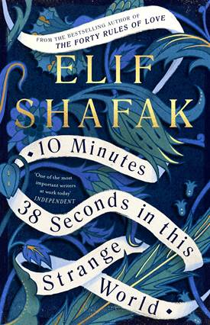
中文书名：《在陌生世界中的十分三十八秒》
英文书名：10 MINUTES 38 SECONDS IN THIS STRANGE
WORLD
作 者：Elif Shafak
出 版 社：Penguin Books
代理公司：Curtis Brown/ANA/Anna Dai
出版时间：2019年6月
代理地区：中国大陆、台湾
页 数：320页
审读资料：电子稿
类 型：文学
中文简体字版已授权。

内容简介：

“在她死后的第一分钟，特吉拉．莱拉（Tequila Leila）的意识开始缓慢而稳定地消退，犹如潮水从岸边退潮一样…”

对莱拉来说，她死后的每分每秒都为她带来一段感官上的回忆：加了香料的炖羊肉滋味，那是他父亲为了庆祝期待已久的儿子出生所做的宰牲献祭；柠檬与糖装在大桶里冒泡的景象，那是男人上清真寺时，女人用来除去腿毛的蜜蜡；小豆蔻咖啡的香味，那是莱拉在她工作的妓院里与一位英俊的学生一起分享的咖啡；每一段记忆都让她回想起，她在生命中每个关键时刻结交到的朋友──而这些朋友现在也在拼命想找到她…

媒体评价:

“对期待充满活力，生动和令人大开眼界的中东生活的描述推动了一个温柔的故事情节，所有这些都萦绕在夏法克那美丽又引人沉思的文字中。”----《名利场》（Vanity Fair）

“十分吸引人、充满诗意又能引发共鸣。”
----潘多拉·赛克斯（Pandora Sykes）, The High Low

“非常令人振奋…文笔绝美精妙。”----尼古拉·斯特金（Nicola Sturgeon）

“一部情感丰富又感性十足的小说…为那些目不可及、无法触摸、饱受虐待又备受伤害的人们发声，并将他们痛苦的人生之歌编织成一种美好的东西。”
----《金融时报》（Financial Times）

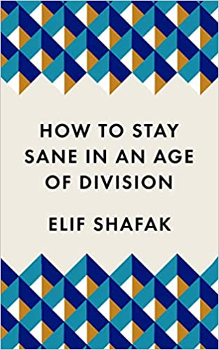
中文书名：《如何在分裂的时代保持理智:优质便携箴言》
英文书名：HOW TO STAY SANE IN AN AGE OF DIVISION: THE POWERFUL, POCKET-SIZED MANIFESTO
作 者：Elif Shafak
出 版 社：‎ Wellcome Collection
代理公司：Curtis Brown/ANA /Claire Qiao
页 数：96页
出版时间：2020年8月
代理地区：中国大陆，台湾
审读资料：电子稿
类 型：励志
有关大思想的2020年必读的口袋书
被《卫报》（Guardian）评为“激发同情心的最佳书籍”之一
被《独立报》（Independent）评为“月度图书”之一
被《世界报》（Cosmopolitan）评为“革命性阅读作品”之一

内容简介：

我们的时代是一个传染性焦虑的时代。我们对周围的事件，对不公正，对痛苦，对无尽的危机感感到不知所措。那么，我们怎样才能培养自己的部分希望、信任和相信更美好的东西？我们怎样才能在这个分裂的时代保持理智？

在这本有力的、令人振奋的呼吁自觉乐观主义的书中，布克奖提名的小说家、活动家艾丽芙·沙法克利用自己的记忆，深入研究了故事将我们聚集在一起的力量。在这个过程中，她揭示了倾听对方的声音如何能培养民主、同情心和我们对一个更善良、更明智的未来的信心。


中文书名：《金发碧眼最幸福：对身份认同的思考》
英文书名：THE HAPPINESS OF BLOND PEOPLE: A PERSONAL MEDITATION ON THE DANGERS OF IDENTITY
作 者：Elif Shafak
出 版 社：‎ ‎Hay Festival Press
代理公司：Curtis Brown/ANA /Claire Qiao
页 数：51页
出版时间：2007年3月
代理地区：中国大陆，台湾
审读资料：电子稿
类 型：散文/随笔
亚马逊电子书排名：
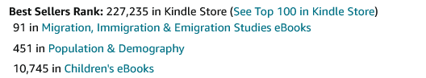

内容简介：

《金发碧眼最幸福》是获奖无数的小说家艾丽芙·沙法克（Elif Shafak）所著，这是一部关于移民、多元文化主义和穆斯林在欧洲的经历的强有力的文集。

“你知道，我从来都搞不明白。他们的孩子怎么这么安静，这么有教养?”

“是啊。”那位痛苦的父亲说，他的声音突然柔和起来。“金发的孩子从来不哭，是吗?”

当艾丽芙·沙法克在机场排队时，她无意中听到一位土耳其父亲向一位朋友表达他对移民到北欧后所经历的文化差异的困惑。她想知道，这些国家的公民真的更幸福了吗?为什么人们离开自己的家园去其他国家?为了创建真正和谐的社会，我们能从移民的经历中汲取什么教训?

鉴于最近对多元文化主义的强烈反对以及数以百万计的穆斯林从东方涌入欧洲，这部充满力量和个人色彩的文集利用移民的生活经历来审视这个最受热烈讨论的主题。

谢谢您的阅读！
请将回馈信息发至：黄家坤 （Jackie Huang）
安德鲁﹒纳伯格联合国际有限公司北京代表处
北京市海淀区中关村大街甲59号中国人民大学文化大厦1705室, 邮编：100872
电话：010-82504106
传真：010-82504200
Email: JHuang@nurnberg.com.cn
网址：www.nurnberg.com.cn
微博：http://weibo.com/nurnberg
豆瓣小站：http://site.douban.com/110577/
微信订阅号：ANABJ2002

